HOSZTJÁK ALBERT ÁLTALÁNOS ISKOLA

Az intézmény 2013. szeptember 1-én vette fel Hosztják Albert bányamérnök nevét. Az iskola története egészen a múlt század elejére nyúlik vissza, amikor 1933-ban három új tantermet létesítettek, majd ezt 1928-ban két új tanterem követte, a teljesen felújított kétszintes részt 1962-ben adták át. Gimnázium is működött az intézmény falai között közel 10 éven keresztül (1963-1973).
Az iskola a pályázati lehetőségeknek köszönhetően olyan nevelési, fejlesztési, oktatási körülményeket tud biztosítani az intézmény tanulói számára, amely minden gyerek egyéni nevelhetőségéhez igazodik és képes megteremteni a felzárkóztatás lehetőségét, európai szintű oktatást tesz lehetővé. Speciális termek segítik a tehetséggondozást: informatikai terem, fizika – kémia – biológia terem, fejlesztő terem kialakítására nyílt lehetőség.
Az intézményben első osztálytól folyik az angol nyelv és az informatika oktatása, választható tantárgyként tánc és dráma, képességfejlesztő sakk, biológia-egészségtan órákon vehetnek részt tanulóink.
Intézményünk sajátos arculata a környezeti nevelés és a hagyományápolás. Együttműködési megállapodás keretében veszünk részt az Aggteleki Nemzeti Park és a Herman Ottó Múzeum által szervezett programokon. Az iskolai egészségnevelés és a környezeti nevelés kiemelt oktatási-nevelési feladatunk. A környezetvédelmi munkacsoport koordinálja az ezzel kapcsolatos programokat. Hagyományápolás keretében őrizzük a bányászhagyományokat, az összegyűlt eszközökből állandó kiállítást szerveztünk, úttörő- és cserkésztörténeti állandó kiállítás is megtekinthető az iskola falai között. A környék általános iskoláihoz képest egyedülálló módon emléktermet alakítottunk ki az iskolában tanító pedagógusok, Cseh Olga tanárnő és Kovács József igazgató-tanító emlékére.
Az iskola pedagógusai, akik közül többen második, illetve harmadik diplomával is rendelkeznek, - oktatási-nevelési módszereikkel, változatos programokkal- mindent megtesznek azért, hogy tanulóink jól érezzék magukat az iskolában. Pedagógusi munkánk sikerességét abban látjuk, hogy tanulóink szeretnek intézményükbe járni. De a szavak helyett beszéljenek a képek….Tekintsék meg a tavalyi tanév programjairól készült kisfilmet!
Engedjék meg, hogy bemutassam Bittner Mária tanárnőt, aki a 2020/2021-es tanév leendő első osztályát fogja vezetni.
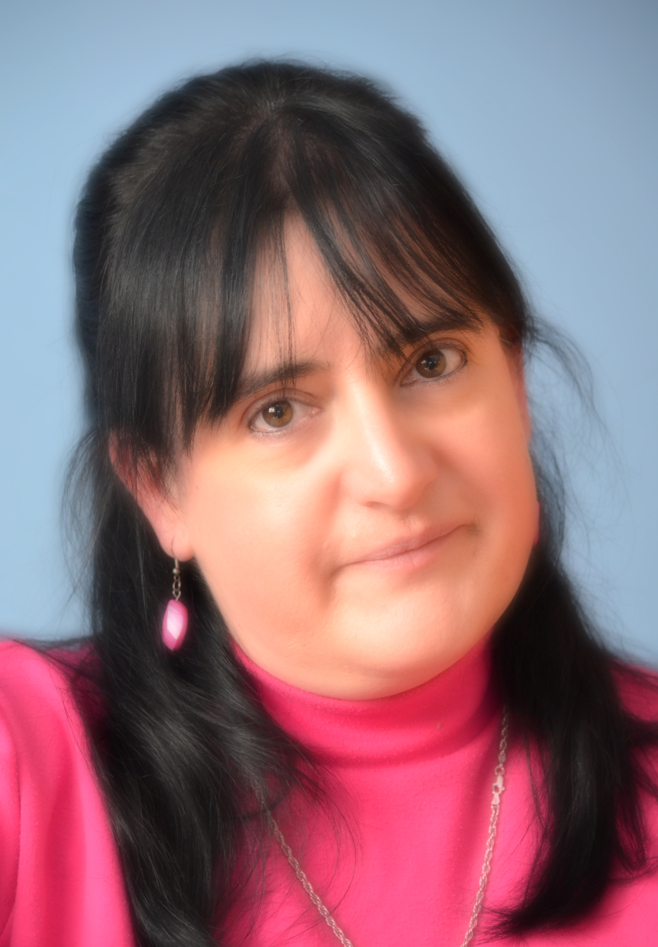
A nevem Bittner Mária. Jelenleg Kazincbarcikán lakom, de 38 éves koromig Ormosbányán éltem. A középiskola elvégzése után képesítés nélküli pedagógusként kezdtem el dolgozni, miközben két diplomát is szereztem tanítói és angol nyelvtanári szakon. Jelenlegi munkahelyemen, Ormosbányán, a Hosztják Albert Általános Iskolában 14 éve dolgozom. Ebben a tanévben az alsó tagozatban magyar nyelvet és irodalmat, angol nyelvet, matematikát, vizuális kultúrát, életvitel és gyakorlatot tanítok. A felső tagozatban a hetedik osztályban tanítok angol nyelvet. Mindkét szakomat nagyon szeretem, folyamatosan képzem magam különböző továbbképzéseken való részvétellel és mindent megteszek azért, hogy a tanítás sikert hozzon a tanítványaim és az iskolánk számára is.

.

